**LAB 1**

**CÀI ĐẶT HỆ ĐIỀU HÀNH VÀ PHẦN MỀM - SỬ DỤNG LỆNH CƠ BẢN**

|  |
| --- |
| Họ tên và MSSV: Nguyễn Hoàng Huy - B2011967  Nhóm học phần: QTHT CT17901 |

* *Các sinh viên bị phát hiện sao chép bài của nhau sẽ nhận 0đ cho tất cả bài thực hành của môn này.*
* *Bài nộp phải ở dạng PDF, hình minh họa phải rõ ràng chi tiết.* Hình minh hoạ chỉ cần chụp ở nội dung thực hiện, không chụp toàn màn hình.

1. **Sử dụng Linux**

Tìm hiểu và thực hiện các yêu cầu sau:

* 1. Linux distribution (gọi tắt là distro) là gì? Giữa các distro giống và khác nhau thế nào?
  + Linux distribution (gọi tắt là distro) là một hệ điều hành được tạo dựng từ tập hợp nhiều phần mềm dựa trên hạt nhân Linux và thường có một hệ thống quản lý gói tin.
  + Các Linux distribution có một số tính năng và công cụ giống nhau vì chúng đề dựa trên nền tảng hệ điều hành Linux.
  + Tuy nhiên cũng có một số khác biệt như:
    - Giao diện người dùng: Mỗi distro có thể có một giao diện người dùng khác nhau và tùy chỉnh theo nhu cầu của người dùng.
    - Tính năng và công cụ: Mỗi distro có thể cung cấp một tập hợp các công cụ và tính năng khác nhau để hỗ trợ người dùng trong việc sử dụng máy tính.
    - Mục đích sử dụng: Mỗi distro được thiết kế cho mục đích sử dụng khác nhau, ví dụ như phát triển phần mềm, sử dụng máy tính cá nhân hoặc máy chủ.
    - Hỗ trợ: Mỗi distro có cung cấp mức độ hỗ trợ và tài nguyên khác nhau cho người dùng. Vì vậy, việc lựa chọn distro theo nhu cầu, mục đích, kinh nghiệm và công việc của người dùng
  1. Kể tên ít nhất 3 Linux distro và một vài thông tin mô tả về các bản distro này.
  + 3 Linux distro: **Ubuntu, Fedora, Red Hat Linux**

**Ubuntu**do công ty Canonical phân phối chỉ mới xuất hiện vào quý 3/2004 và không lâu sau đó HĐH này đã trở nên phổ biến, uy tín về chất lượng và dễ dàng sử dụng.

**Fedora**là distro dựa trên **RPM**. Fedora có thể dùng cho máy tính để bàn và máy trạm, thậm chí máy chủ; dành cho những người mới tiếp cận PMTDNM hay những người đã có nhiều kinh nghiệm.

**Red Hat Linux** là một trong những distro thương mại đầu tiên của GNU/Linux và được xem là chuẩn nhất trong số các distro khác.

1. **Cài đặt CentOS**

Thực hiện cài đặt CentOS Stream 9 vào máy tính cá nhân (hoặc máy ảo) của bạn. Trong quá trình cài đặt:

* Đặt mật khẩu cho tài khoản root.
* Tạo một tài khoản có tên đăng nhập (User name) là mã số sinh viên, tên đầy đủ (Full name) là tên của sinh viên. Cấp quyền quản trị cho tài khoản (Make this user administrator).
* Sau khi hoàn thành cài đặt, chụp màn hình đăng nhập có chứa login name để chứng tỏ hoàn thành việc cài đặt.

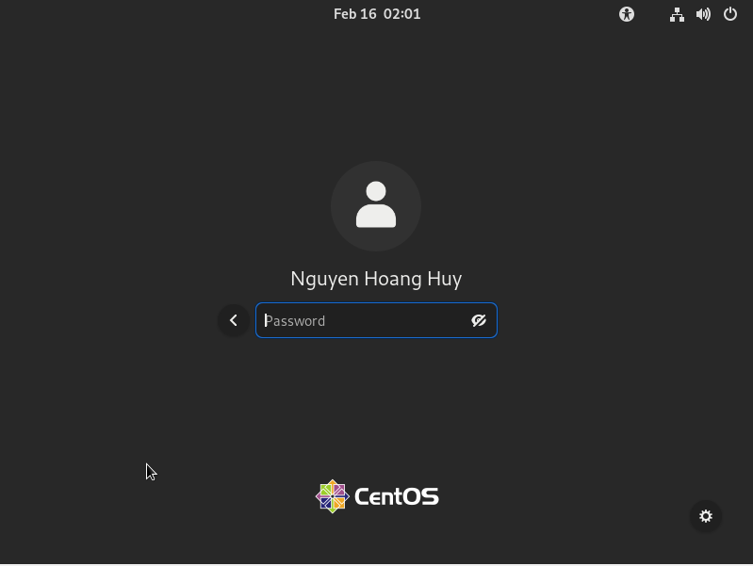

1. **Shell và lệnh Linux cơ bản**

Tìm hiểu và thực hiện các yêu cầu sau:

* 1. Shell là gì? Kể tên một số shell trong Linux. Làm sao để biết shell nào đang được sử dụng bởi Linux?
* Shell làmột chương trình cung cấp giao diện giao tiếp giữa người dùng và hệ điều hành (OS).
* Một số shell trong linux: BASH (Bourne Again SHell), CSH (C Shell), KSH (Korn SHell),…
* Muốn biết shell nào đang được sử dụng bởi linux ta sử dụng lệnh $echo $SHELL
  1. Để tìm kiếm thông tin hướng dẫn về một lệnh hoặc tiện ích nào đó trong Linux, ta có thể sử dụng những câu lệnh nào? Cho ví dụ (chụp hình minh hoạ).
* Để tìm kiếm thông tin hướng dẫn về một lệnh hoặc tiện ích nào đó trong Linux ta sử dụng câu lệnh (lệnh --help). Ví dụ (ls --help).

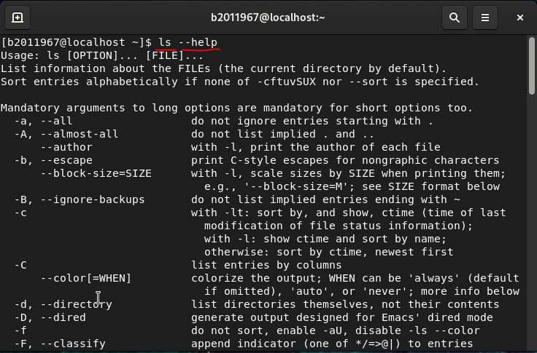

* 1. Cho biết công dụng của lệnh pwd và cd. Cho ví dụ (chụp hình minh hoạ).
* 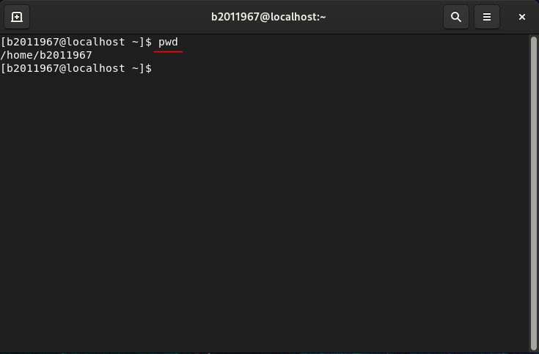Công dụng của lệnh pwd là hiển vị trí thư mục đang đứng
* Công dụng của lệnh cd là di chuyển qua các thư mục

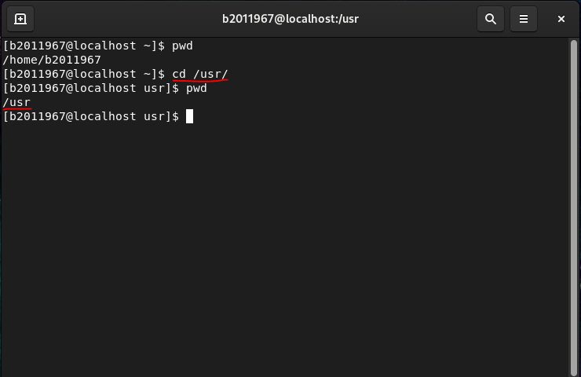

* 1. Cho biết công dụng của lệnh ls và vài tùy chọn của nó. Cho ví dụ (chụp hình minh hoạ).
* công dụng của lệnh ls là liệt kê tất cả các tệp và folder có trong thư mục (directory) làm việc hiện tại của bạn
* Một vài tùy chọn của ls là:
  + ls -l để liệt kê chi tiết hơn với kích thước, thời gian chỉnh sửa, quyền, owner của tệp, thư mục
  + ls –a để liệt kê các tệp ẩn.
  + ls –lt hiển thị tệp được sắp xếp theo thời gian tạo/ chỉnh sửa.

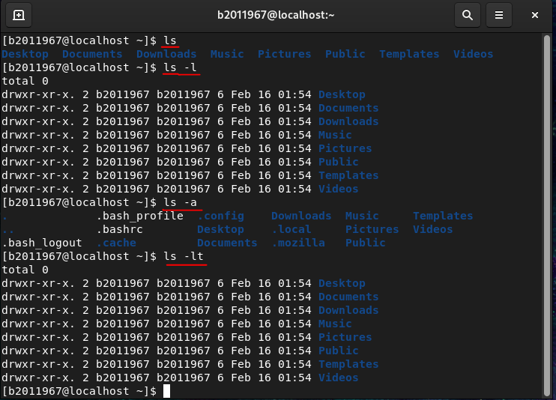

* 1. Dùng công cụ nano để tạo một tập tin có tên *thoduyen* với nội dung là 8 câu đầu bài thơ [Thơ Duyên](https://www.thivien.net/Xu%C3%A2n-Di%E1%BB%87u/Th%C6%A1-duy%C3%AAn/poem-mzdbOPTBpV_wlws25Bzhyw) của Xuân Diệu (chụp hình minh hoạ).

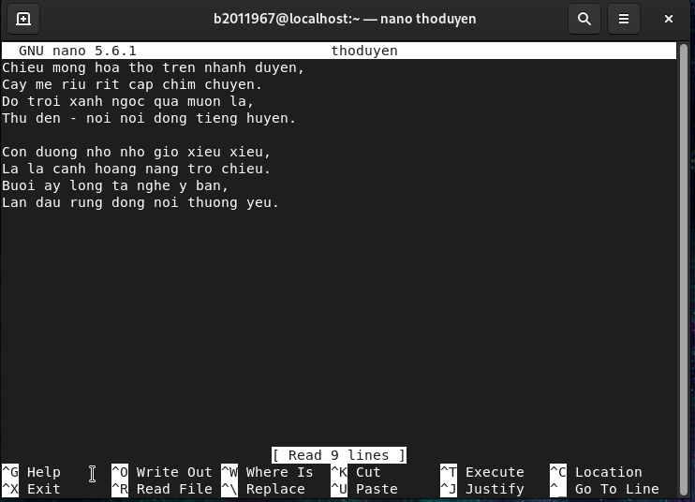

* 1. Cho biết công dụng của lệnh grep. Cho ví dụ (chụp hình minh hoạ).
* Công dụng của lệnh grep là cho phép ta tìm một chuỗi trong một tập tin nào đó

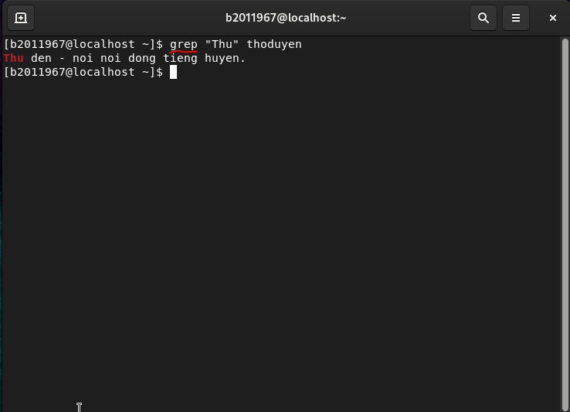

* 1. Cho biết công dụng của lệnh sed.Cho ví dụ (chụp hình minh hoạ).
* công dụng của lệnh sed là cho ta điều chỉnh văn bản mà không cần phải mở tập tin lên.

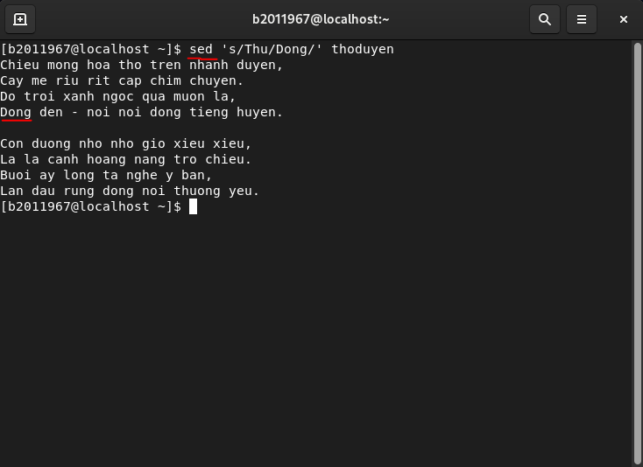

* 1. Cho biết công dụng của lệnh cat, more, less, head và tail. Cho ví dụ (chụp hình minh hoạ).
* công dụng của lệnh cat:cho phép người dùng tạo một hoặc nhiều file, hiển thị tất cả nội dung của tập tin, nối file và chuyển hướng đầu ra trong terminal hoặc file.

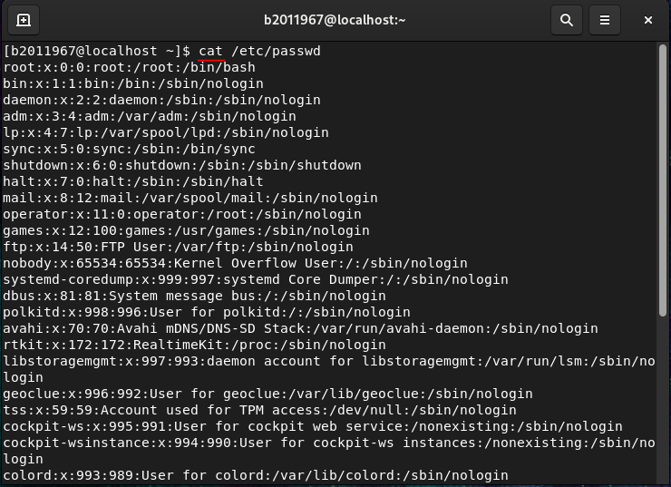

* công dụng của lệnh more là hiển thị tập tin theo phân trang

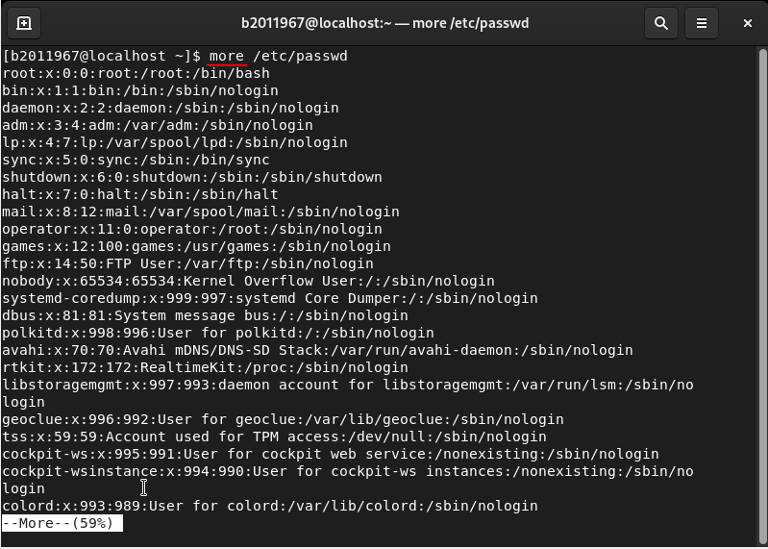

* công dụng của lệnh less là hiển thị nội dung tập tin và ta có thể di chuyển tới lui

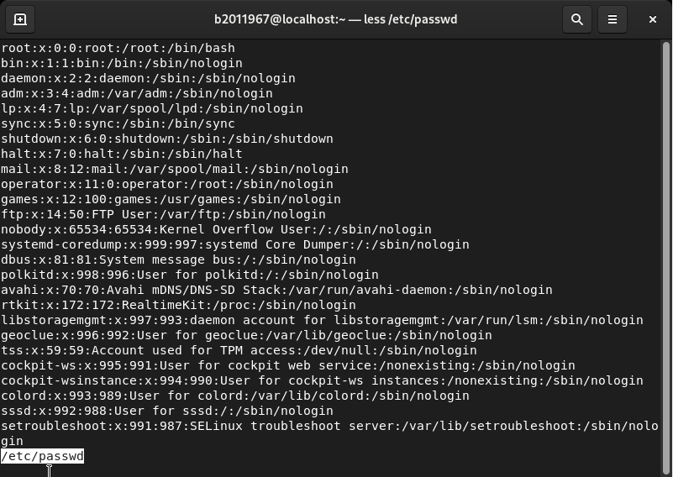

* công dụng của lệnh head là hiển thị một số dòng ở đầu tập tin

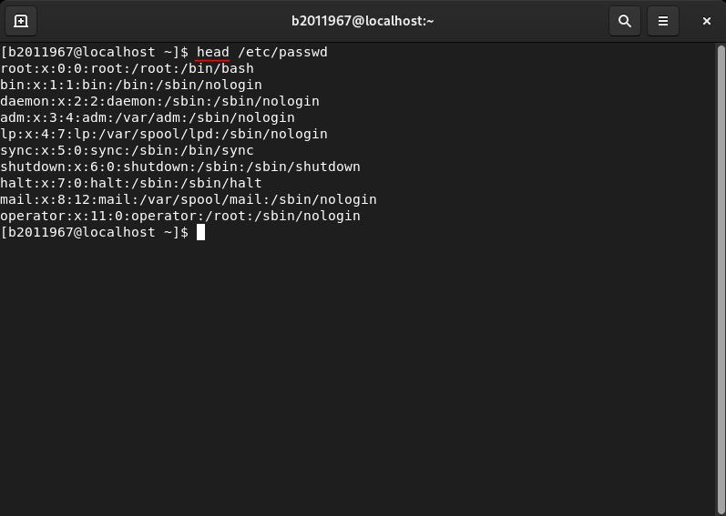

* công dụng của lệnh tail là hiển thị một số dòng ở cuối tập tin

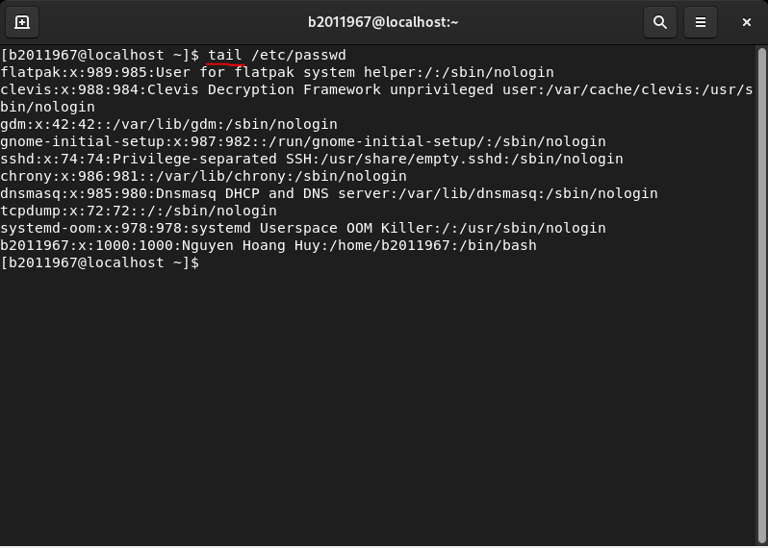

* 1. Cho biết công dụng của lệnh cp và mv. Cho ví dụ (chụp hình minh hoạ).
* công dụng của lệnh cp là copy thư mục và file (ví dụ: copy bài thơ duyên sang thư mục Desktop).

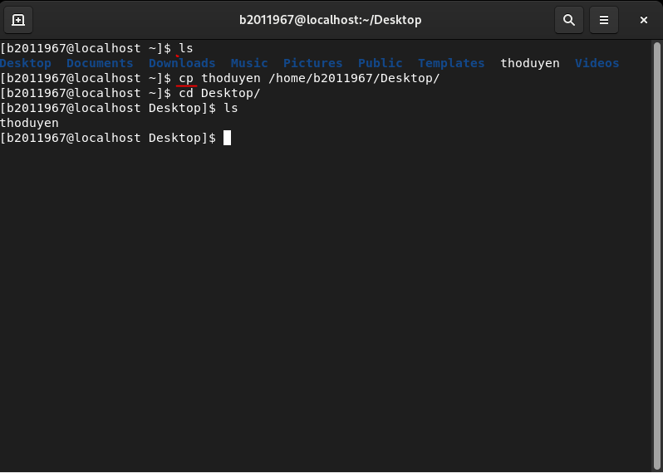

* công dụng của lệnh mv là di chuyển thư mục và file(ví dụ: di chuyển bài thơ duyên từ thư mục Desktop sang thư mục Downloads)

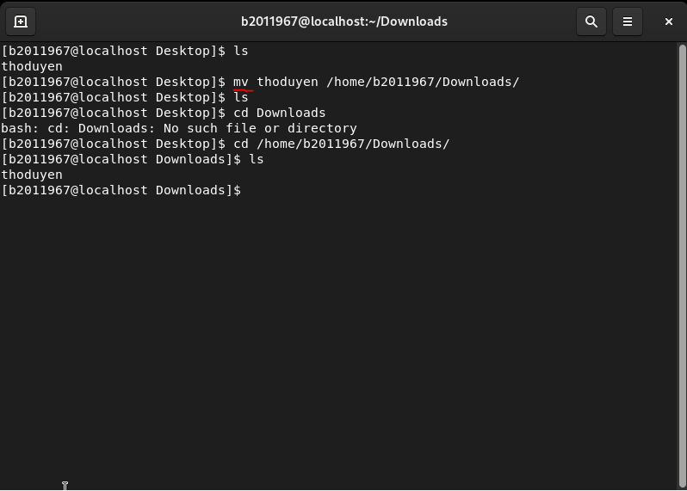

* 1. Cho biết công dụng của lệnh mkdir và rm. Cho ví dụ (chụp hình minh hoạ).
* công dụng của lệnh mkdir là tạo một thư mục rỗng (ví dụ: tạo một thư mục rỗng myData)

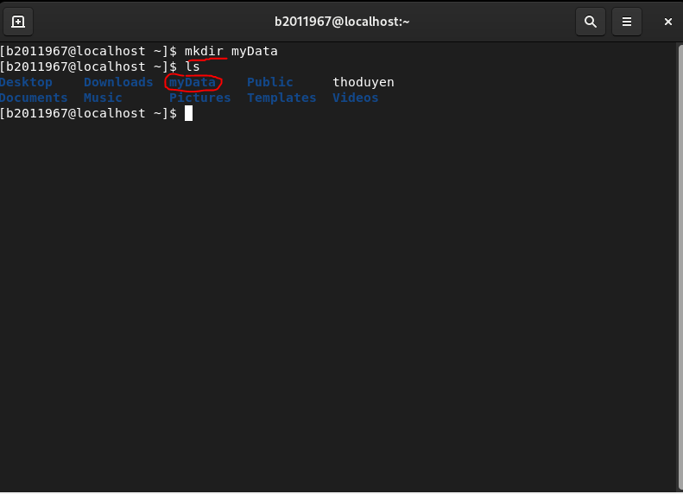

* công dụng của lệnh rm là xóa file và thư mục (ví dụ: xóa file thoduyen trong thư mục cá nhân)

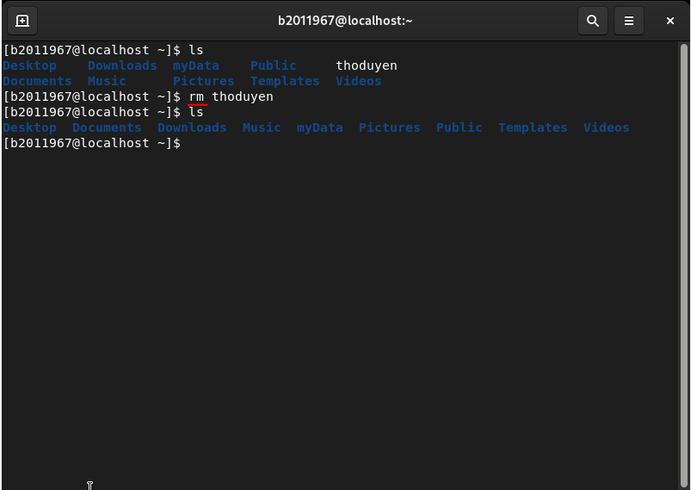

1. **RPM, cập nhật và cài đặt các package**
   1. Các tập tin có phần mở rộng **.rpm** và .**deb** có chức năng gì?

* Các tập tin có phần mở rộng **.rpm** và .**deb** có chức năng lưu trữ các gói cài đặt trên hệ điều hành Linux.
* Các tập tin này cung cấp một cách dễ dàng để phân phối, cài đặt, nâng cấp và xóa phần mềm vì chúng được "đóng gói" ở một nơi.
  1. Thay vì đòi hỏi người dùng phải biết trước đường dẫn download file .rpm khi cài đặt/cập nhật ứng dụng có một lệnh trong RHEL/CentOS cho phép truy xuất đến kho file .rpm, sau đó hệ thống sẽ download file thích hợp về để thực hiện cài đặt/cập nhật. Các lệnh đó là lệnh nào?
* Các lệnh đó là lệnh $sudo dnf install/update <tên ứng dụng>
  1. Cài đặt trình soạn thảo **nano** (chụp hình minh hoạ, nếu trình soạn thảo nano đã được cài sẵn thì chụp thông báo)

$sudo dnf install nano

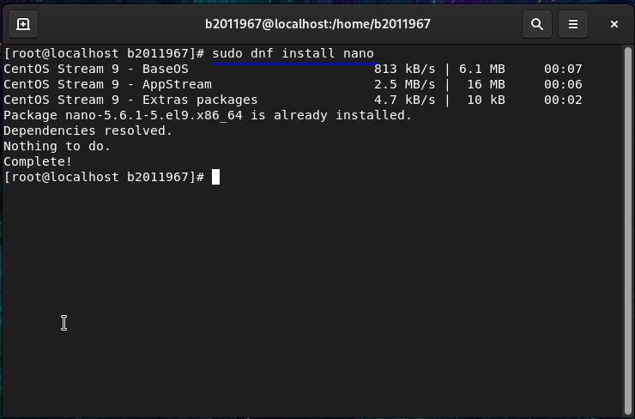

* 1. Cài đặt trình duyệt web thuần văn bản (text-based web browser) lynx. Sau khi cài đặt xong, thực hiện truy cập vào website https://www.ctu.edu.vn/ (chụp hình minh hoạ).

$sudo dnf install lynx

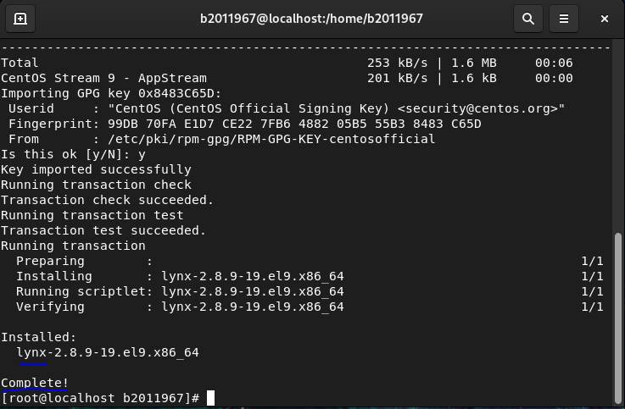

* 1. Gỡ bỏ chương trình **lynx** ra khỏi hệ thống (chụp hình minh hoạ).

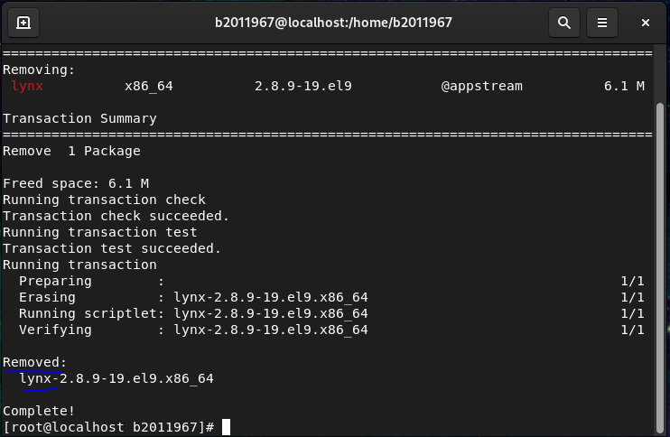

* 1. Thêm repository và cài đặt công cụ hỗ trợ lập trình VS Code (chụp hình minh hoạ).
* Thêm Microsoft GPG key

$ sudo rpm --import https://packages.microsoft.com/keys/microsoft.asc

* Tạo tập tin repository

$ sudo nano /etc/yum.repos.d/vscode.repo

Nội dung tập tin vscode.repo

[code]

name=Visual Studio Code

baseurl=https://packages.microsoft.com/yumrepos/vscode

enabled=1

gpgcheck=1

gpgkey=https://packages.microsoft.com/keys/microsoft.asc

+ Cập nhật cache của dnf và cài đặt

$ dnf check-update

$ sudo dnf install code

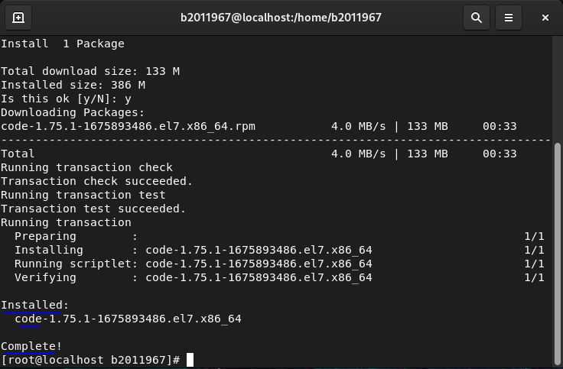

* 1. Lệnh nào thực hiện cập nhật tất cả các ứng dụng trong hệ thống (chụp hình minh hoạ)?

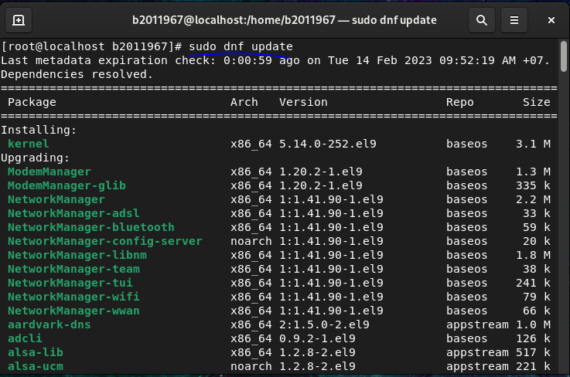

--- Hết ---